|  |  |  |
| --- | --- | --- |
|  | **TRABALHO**  Ensino Profissional | |
| Professor: Luana Fernandes | Disciplina: Programação Web I |
| Aluno: ______________________________________________________ | |
| Módulo/Turma: 1 / 11 | **Data: _____/_____/_____** |
| Valor: ___ pontos | Nota --------- |

**O trabalho deve ser feito em HTML e CSS, zipado e enviado por email.**

Você fez um site para a clínica de estética Hidratus, mas suponha que o cliente não tenha gostado do site que você apresentou e tenha proposto algumas mundaças. Faça as mudanças solicitadas conforme a lista apresentada.

Site que você apresentou:

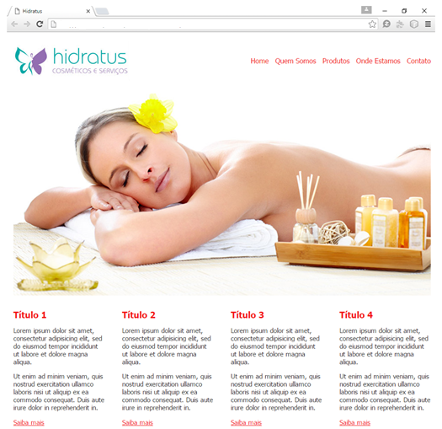

Como o site deve ficar:

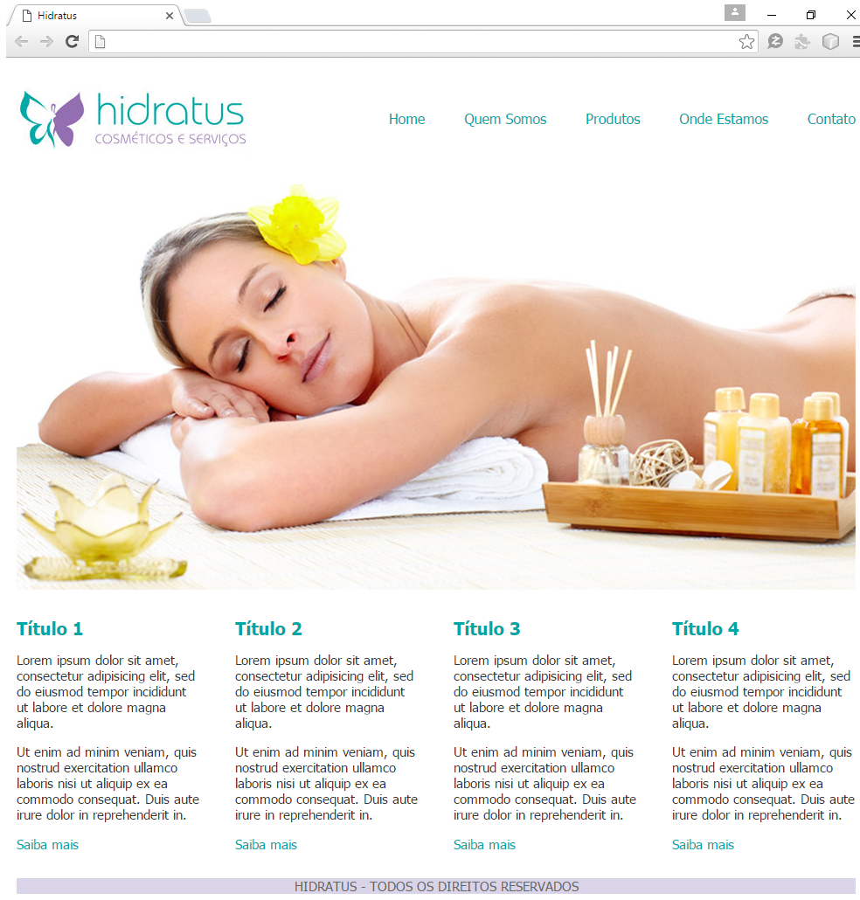

**Mudanças a serem feitas:**

1. Mudar dos links para #00a6a6.
2. Mudar a cor dos títulos para #00a6a6.
3. Acrescente no rodapé o texto “HIDRATUS - TODOS OS DIREITOS RESERVADOS”.
4. Aumente o espaçamento dos links do menu para 40px.
5. Retire o sublinhado dos links escritos Saiba Mais.
6. Coloque um fundo colorido no rodapé usando a cor #dad4e8.